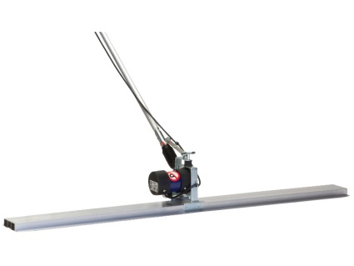



**Handleiding: Trilspaan 230V**

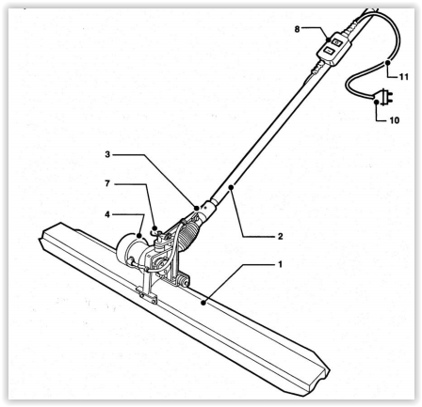

1. Aluminium profiel
2. Bedieningsstok
3. Hoekverstelmechanisme
4. Elektromotor 230V/50 Hz
5. Elektromotor 42V /200 Hz
6. Benzinemotor
7. Draagbeugel
8. AAN/UIT schakelaar
9. Gashendel
10. Steker

11. voedingskabel

**Algemene veiligheidsvoorschriften**

- Draag veiligheidsschoenen met extra bescherming (stalen neuzen en antislipzolen).

- Draag een veiligheidshelm, en indien noodzakelijk gehoorbeschermende-middelen.

- Draag een veiligheidsbril

- Draag antivibratie handschoenen en beschermende werkkleding.

- Laat geen gereedschap of onderdelen op de werkvloer achter. Voorkom dat collega’s kunnen struikelen over obstakels op de werkvloer.

- Let bij het oppakken en dragen van het apparaat op uw tilhouding. Buk tijdens het oppakken van het apparaat niet voorover, maar zak door uw knieën. Zorg ervoor dat de werkplek goed verlicht is.

- Let niet alleen op uw eigen veiligheid , maar ook op die van uw collega’s.

- Geleid snoeren tussen de spanningsbron en de werkplek zo, dat ze niet kunnen worden beschadigd en uw collega’s er niet over struikelen.

- Gebruik de machine niet in explosie gevaarlijke ruimtes.

- Trek een steker niet aan het snoer uit een wandcontactdoos of verlengsnoer.

- Controleer de buitenmantel van de voedingskabel en eventuele verlengsnoeren, voor u de machine op het spanningsnet aansluit. De buitenmantel mag niet beschadigd zijn.

- Controleer de bevestiging van de voedingskabel aan de machine voor u deze op het spanningsnet aansluit. De kabels moeten correct zijn aangesloten.

- Schakel de machine uit wanneer de spanning wegvalt.

Bedieningsvoorschriften

1. Controleer of de afwerkspaan juist is gemonteerd en de schakelaar in de ‘O’ stand staat.

2. Plaats de afwerkspaan in de directe omgeving van de plaats waar u het beton wilt gladstrijken.

3. Steek de voedingskabel-steker van de elektromotor in de contactdoos.

4. Plaats de afwerkspaan op het vers gestorte beton.

5. Zet schakelaar aan (Stand I).

6. Strijk nu het beton glad (loop altijd achterwaarts bij het gladstrijken van beton).

7. Zet de afwerkspaan uit na het gladstrijken van een baan: zet de schakelaar op de ‘O’-stand. Tip: Herhaal handeling 5, 6, en 7 in het geval dat het bewerkte oppervlak niet voldoende glad en vlak is afgewerkt.

8. Trek de voedingskabel- steker van de afwerkspaan uit de contactdoos.

9. Maak de machine schoon met water en een borstel.

10. Plaats de afwerkspaan, na gebruik, in een schone en droge omgeving.

